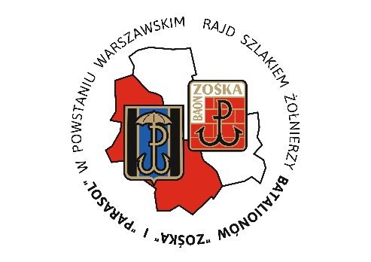
...........................................................................
(imię i nazwisko)

OŚWIADCZENIE O WYRAŻENIU ZGODY NA WYKORZYSTANIE WIZERUNKU

Zgodnie z treścią art. 6 ust. 1 lit. a) RODO oraz na podstawie art. 81 ust. 1 ustawy o prawie autorskim i prawach pokrewnych z dnia 4 lutego 1994 r. (tj. Dz.U. z 2017 r. Nr 880) dobrowolnie wyrażam zgodę na przetwarzanie mojego wizerunku, w tym na nieodpłatne wykorzystanie zdjęć i filmów z moim wizerunkiem bez konieczności każdorazowego ich zatwierdzania, w celu wynikającym z Regulaminu Rajdu.
Zgoda obejmuje wykorzystanie, utrwalanie, obróbkę i powielanie wykonanych zdjęć oraz filmów przez Społeczny Komitet Opieki na Grobami Poległych Żołnierzy Batalionów Zośka i Parasol z siedzibą pod adresem: 00-491 Warszawa ul. M. Konopnickiej 6, zwany dalej Komitetem.
Wyrażenie zgody jest jednoznaczne z tym, iż zdjęcia i filmy mogą zostać umieszczone na stronie internetowej Komitetu (w tym na profilu w mediach społecznościowych) oraz wykorzystane w materiałach promocyjnych Komitetu.
Administratorem danych jest Społeczny Komitet Opieki na Grobami Poległych Żołnierzy Batalionów Zośka i Parasol z siedzibą pod adresem: 00-491 Warszawa ul. M. Konopnickiej 6; e-mail: sekretariat@batalionzoska.pl
Jednocześnie mam świadomość, że:
1. Podstawą prawną przetwarzania moich danych osobowych przez Komitet jest art. 6 ust. 1 lit a RODO, tzn. wyrażona przeze mnie zgoda;
2. Przysługuje mi prawo do żądania dostępu do dotyczących mnie danych osobowych oraz ich sprostowania, usunięcia lub ograniczenia przetwarzania, prawo do wniesienia sprzeciwu wobec przetwarzania, a także prawo do przenoszenia danych;
3. Przysługuje mi prawo do cofnięcia zgody w dowolnym momencie, przy czym cofniecie mojej zgody nie działa wstecz, tzn. nie wpływa na zgodność z prawem przetwarzania moich danych osobowych, którego Komitet dokona przed moim cofnięciem zgody;
4. Moje dane nie są przetwarzane na podstawie art. 6 ust. 1 lit e) lub lit f) RODO, zatem prawo do wniesienia sprzeciwu nie przysługuje,
5. Moje dane osobowe nie będą przekazane do państwa nienależącego do Europejskiego Obszaru Gospodarczego (państwa trzeciego), jak również do organizacji międzynarodowej w rozumieniu RODO;
6. Istnieją odbiorcy, którym ujawniony może być mój wizerunek tzn. wizerunek może być udostępniony dostawcom usług technicznych (serwer, na którym znajduje się strona internetowa Komitetu, drukarnia), portalom społecznościowym, środkom masowego przekazu. Wizerunek może być udostępniony również w sytuacji, gdy zwróci się o to uprawniony na podstawie powszechnie obowiązujących przepisów prawa organ w ramach prowadzonego przez siebie postępowania (np. policja, prokuratura, sąd);
7. Przysługuje mi prawo do wniesienia skargi do organu nadzorczego, tzn. Prezesa Urzędu Ochrony Danych Osobowych;

8. Podanie danych osobowych jest dobrowolne, jednak niezbędne w celu realizacji Rajdu organizowanego przez Społeczny Komitet Opieki na Grobami Poległych Żołnierzy Batalionów Zośka i Parasol.
9. Dane osobowe nie będą przetwarzane w sposób zautomatyzowany, w tym również w formie profilowania. Oznacza to, że żadne decyzje nie zapadają automatycznie oraz, że nie buduje się żadnych profili.

(miejscowość, data) (czytelny podpis)

